附件一

智慧团建新生转入电脑端操作流程

1.**登录网站：网上共青团·智慧团建https://zhtj.youth.cn**/zhtj/

智慧团建账号为团员本人身份证号，初始密码为身份证后八位。



注：若曾有改动或忘记密码，则需联系原高中学校，提供重置验证码，更改密码，如下图所示：

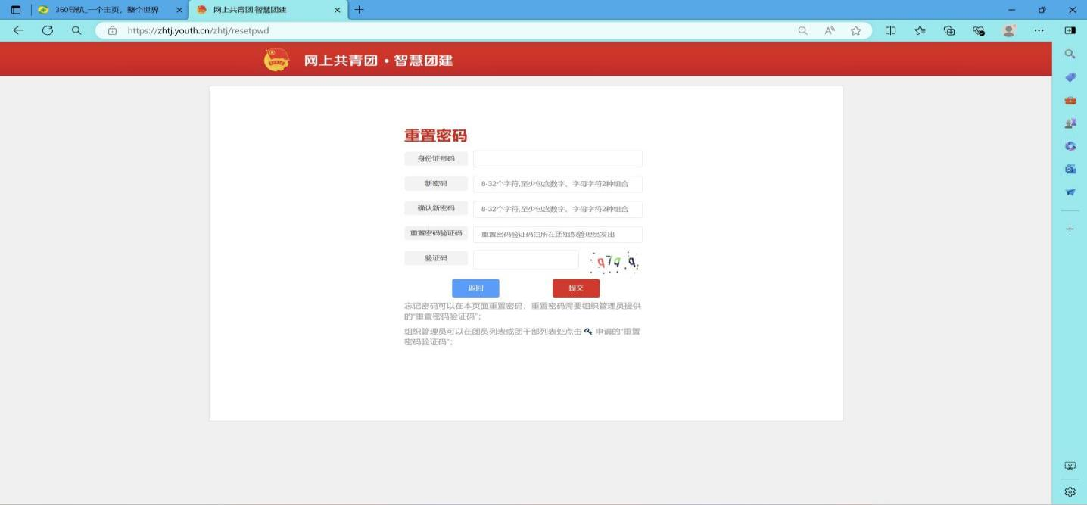

2.登录后进入我的首页，在左侧下拉栏中点击**“关系接转”（位置如图所示），进入关系转接页面。**

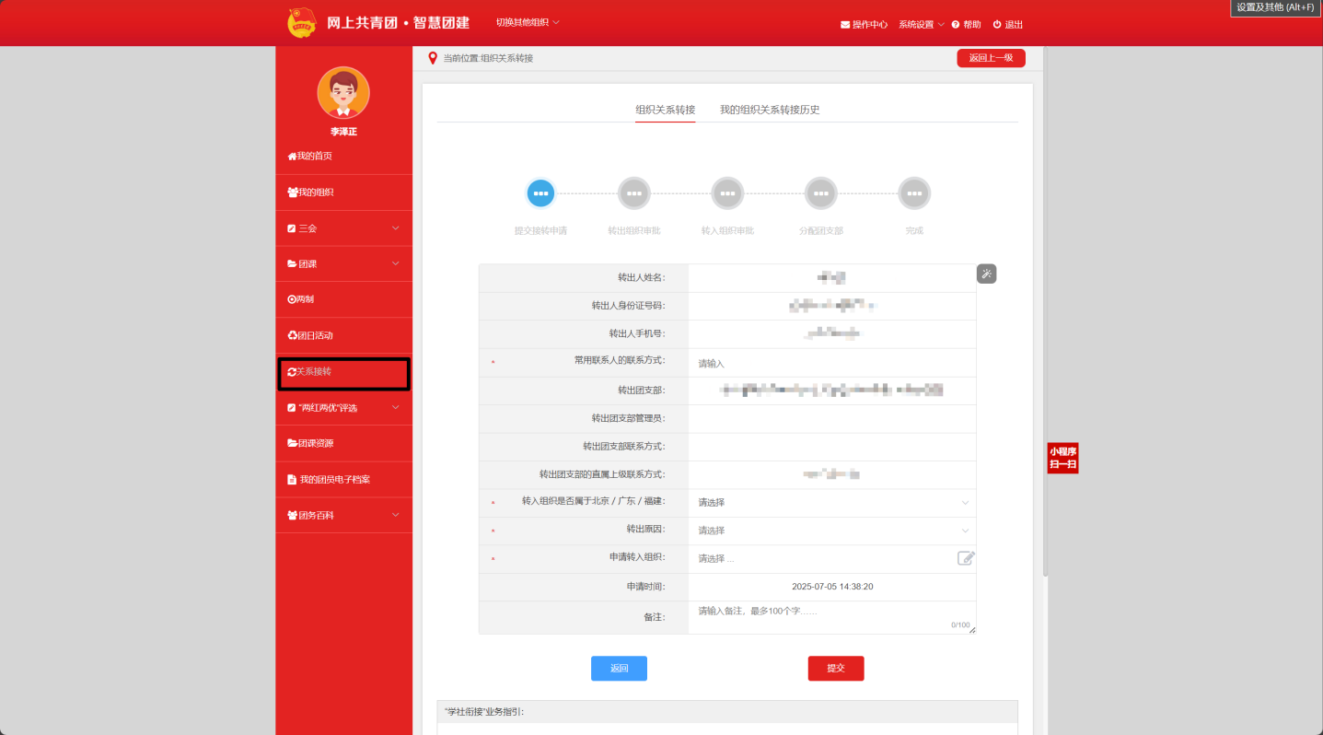

3.输入常用联系人的联系方式（**必须是能联系到团员本人的联系方式）**后，在**“转入组织是否属于北京/广东/福建”**一栏中，选择**“否”，**

在**“转出原因”**一栏中，选择**“升学”。**

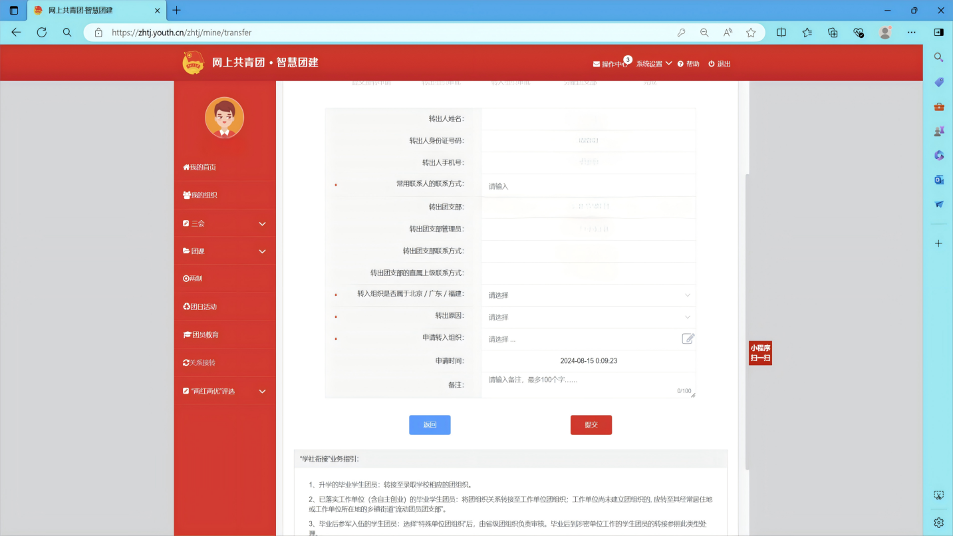

4.**点击选择“申请转入组织”，**弹出如下界面，依次选择**“团湖北省委”、“团黄石市委”、“湖北师范大学文理学院团委”。**

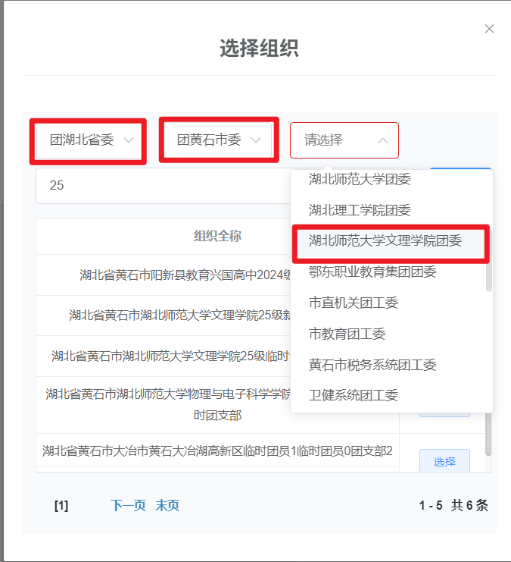

5.**在下方搜索栏中搜索所需转入的团组织名称。（可直接搜索简称25级新生临时团支部）**转入**湖北省黄石市湖北师范大学文理学院25级新生临时团支部。（**在开学后需再进行一次转入本校对应专业的具体班级团支部的转接。**）**

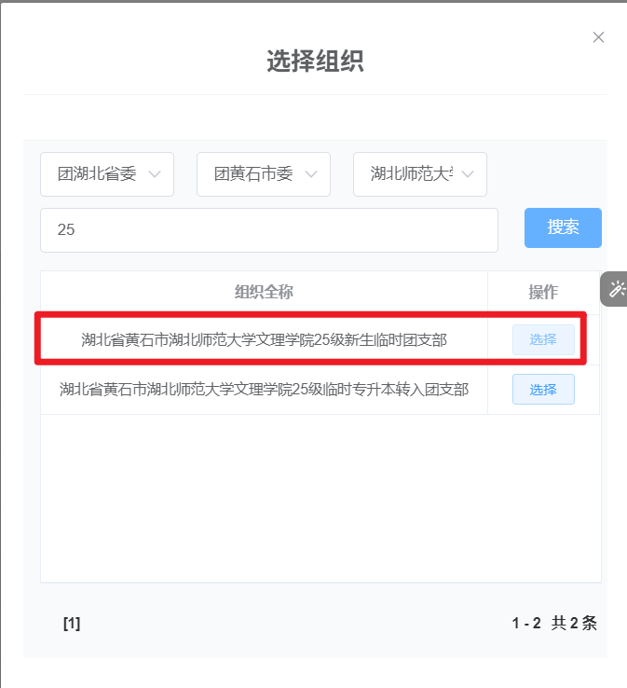

6.新学校所在详细地址中，“所在地区”选择“湖北省、黄石市、大冶市”；详细地址填写“湖北省黄石市经济技术开发区 金山大道东666号”

7.选择完申请转入团组织后，在“备注”一栏中，备注内容“新生录取”。

8.仔细核对所填写的信息，确认无误后点击“提交”，随后等待学校审核通过即可。

附件二

智慧团建新生转入手机端操作流程

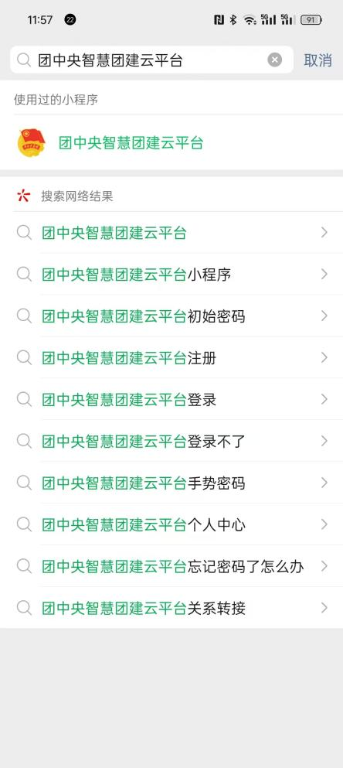1.打开微信，点击右上角“搜索”图标，搜索栏中输入“**团中央智慧团建云平台**”

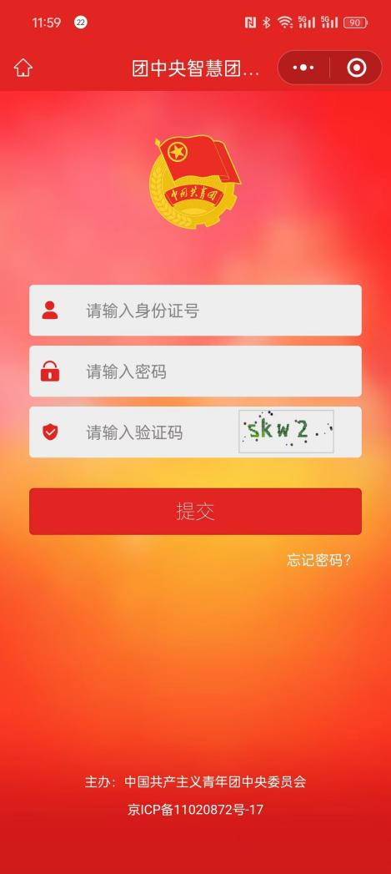2.点击第一个小程序，账号为团员**本人身份证号码**，初始密码为**身份证后八位**。（若曾有改动或忘记密码，则需联系高中学校，提供重置验证码，更改密码。）

3.登入成功后点击首页“**关系转接**”进入关系转接页面，如图：



4.进入关系转接界面后，转出部分中需填写**常用联系人的联系方式**（必须是能联系到团员本人的联系方式）

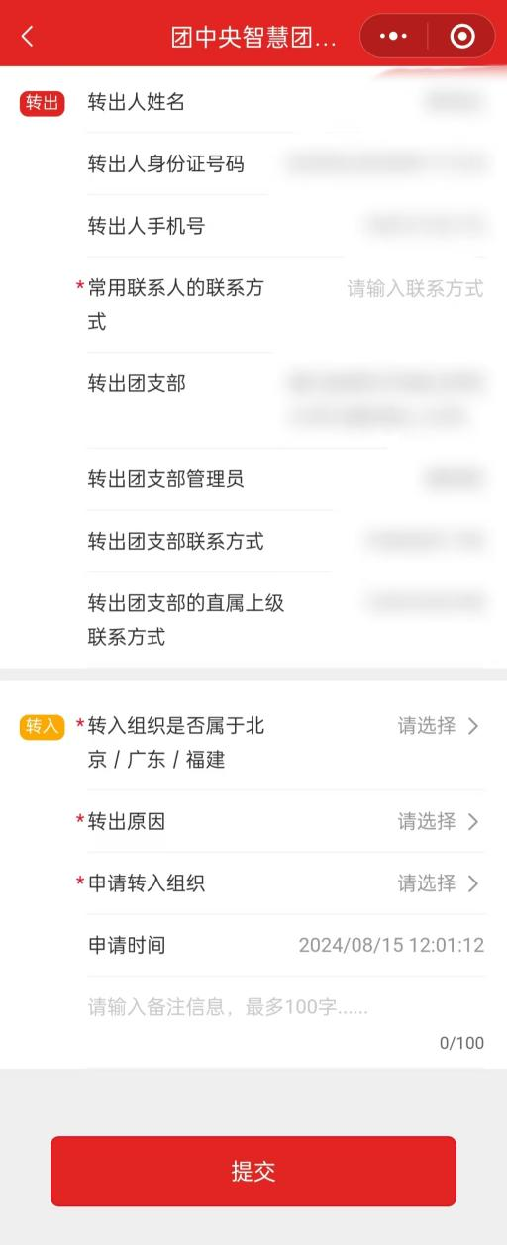

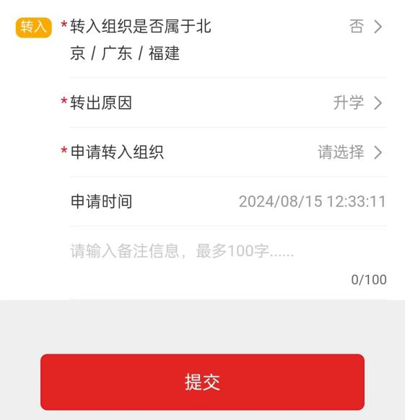5.转入部分中，**在“转入组织是否属于北京/广东/福建”一栏中，选择“否”，在“转出原因”一栏中，选择“升学”。**

6.**在下方搜索栏中搜索所需转入的团组织名称。（可直接搜索简称25级新生临时团支部）**转入**湖北省黄石市湖北师范大学文理学院25级新生临时团支部。（**在开学后需再进行一次转入本校对应专业的具体班级团支部的转接。**）**

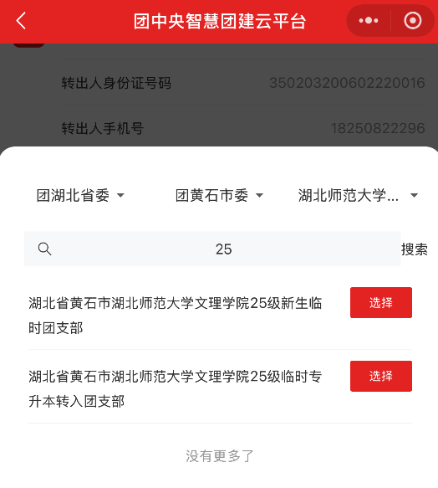

7.仔细核对所填写的信息，确认无误后点击“**提交**”，随后等待学校审核通过即可。